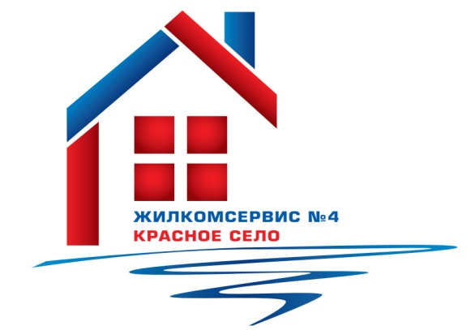
Перечень работ по текущему ремонту общего имущества многоквартирного дома
на 2015 год

Адрес: Красносельское ш., д. 40

№ п/п | Наименование работ
1 | Ремонт элеваторов и запорной арматуры
2 | Аварийно-восстановительные работы
3 | Ремонт водосточных труб

